Урок 25. Первая медицинская помощь при различных видах повреждений.

Предмет: ОБЖ.
Класс: 5.
Дата проведения: «____» _____________ 20___ г.
Составитель: учитель ОБЖ Хаматгалеев Э. Р.

Цель: познакомиться с общими правилами в последовательности оказания первой медицинской помощи.

Ход урока

- Организация класса.

- Сообщение темы и цели урока.

Тема урока: «Первая медицинская помощь при различных видах повреждений».
Цель урока: познакомиться с общими правилами в последовательности оказания первой медицинской помощи.

- Активизация учебной деятельности.

- Если вам в кругу сверстников предложат попробовать закурить, как вы поступите? Сможете ли вы твёрдо сказать «Нет!» или согласитесь с предложением? Попытайтесь объяснить своё решение.
- Если у вас дома гости и вас пригласили к столу попробовать спиртного, как вы поступите в данной ситуации? Вежливо откажетесь и, сославшись на свои дела, покинете стол; скажете твёрдо «Нет!» и останетесь за столом или согласитесь с предложением? Объясните своё решение.

- Изложение программного материала.

В этой главе вы познакомитесь с основами оказания первой медицинской помощи. Из своего личного опыта вы уже знаете, что в жизни при определённых обстоятельствах с человеком происходят несчастные случаи, которые могут привести к различным травмам. Это могут быть ушибы, порезы, царапины, ожоги, переломы, отравления и др.
Вы знаете, что травму может получить каждый. Произойти это может неожиданно и в любом месте: дома, на улице, в школе, в лесу во время прогулки. Это может случиться там, где нет поблизости медицинского пункта и медицинского работника, чтобы оказать пострадавшему квалифицированную медицинскую помощь. Поэтому всем необходимо знать, какие действия можно предпринять при несчастном случае, уметь оказывать само- и взаимопомощь.
Первая медицинская помощь – это помощь человеку, получившему травму или внезапно заболевшему, на месте происшествия. Она может быть оказана любым человеком, который находится рядом с пострадавшим, а также самим пострадавшим. Первая помощь оказывается для снижения боли у пострадавшего и сохранения его жизни до прибытия скорой медицинской помощи.
Умение оказать самопомощь и помощь пострадавшему является одним из элементов личной безопасности и здорового образа жизни, так как обеспечивает определённую гарантию сохранения вашего здоровья и здоровья окружающих.
Существует несколько общих правил в последовательности оказания первой медицинской помощи.
- Первое: определите, что произошло, каковы последствия несчастного случая и необходимо ли немедленно вызвать скорую помощь.
- Второе: если необходимо, вызовите скорую медицинскую помощь или попросите кого-то сделать это.
- Третье: приступайте к оказанию первой медицинской помощи пострадавшему и оказывайте её до прибытия скорой медицинской помощи.
Конечно, не во всяких ситуациях следует вызывать скорую помощь. В некоторых случаях достаточно будет после оказания первой помощи довести пострадавшего до дома или ближайшего медицинского пункта.
По рекомендациям службы скорой медицинской помощи вызов необходим в следующих ситуациях:
- пострадавший находится в бессознательном состоянии;
- у него затруднено дыхание;
- сильное кровотечение;
- отравление;
- травмы головы;
- перелом костей.
Напомним, что для вызова скорой медицинской помощи по телефону необходимо набрать номер 03, сообщить диспетчеру точный адрес происшествия (название улицы, номера дома и квартиры), рассказать кратко, что произошло.
Чтобы быть готовым оказать помощь себе (самопомощь), если несчастный случай произошёл с вами, и оказать помощь (взаимопомощь) другому человеку, если несчастье коснулось его, необходимо обладать определёнными навыками в оказании первой медицинской помощи и знать, какие средства можно использовать при оказании первой помощи. Это могут быть средства из аптечки первой помощи, подручные средства (носовой платок, поясной ремень и др.).
В каждом доме желательно иметь аптечку первой помощи.
В набор аптечки могут входить:
- стерильные марлевые салфетки (или бинты);
- лейкопластырь бактерицидный для порезов и царапин;
- рулончик лейкопластыря;
- 5%-ный раствор йода;
- ножницы;
- термометр для измерения температуры тела.

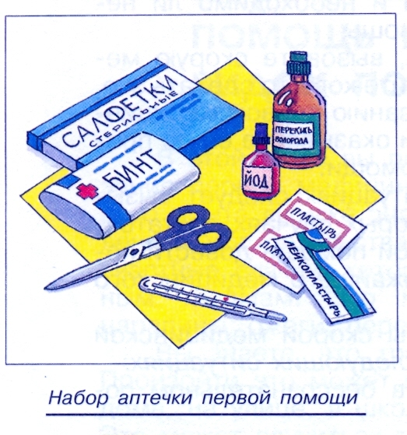

- Итог урока.

- Вопросы самоконтроля.

- Что такое первая медицинская помощь и в каких случаях она необходима?
- Вспомните и запишите в дневник безопасности наиболее характерные случаи, когда возникала необходимость в оказании первой медицинской помощи.
- Определите последовательно ваших действий при оказании первой медицинской помощи.

- Домашнее задание.

Запишите порядок вызова скорой медицинской помощи к вам домой.

